首页 重叠了
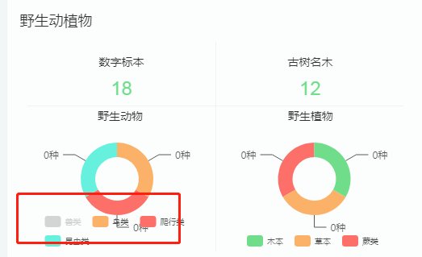
首页 空的
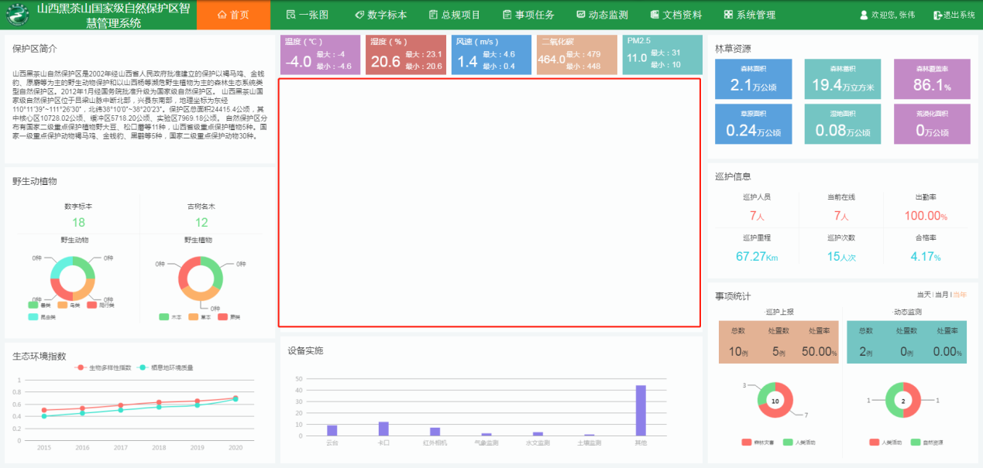
一张图 卡死 加载不出来
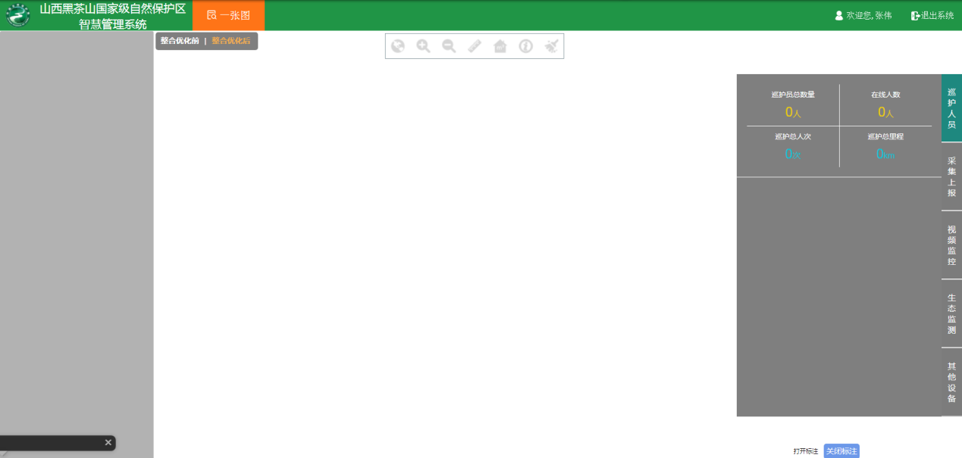
数字标本 改为输入名称查询
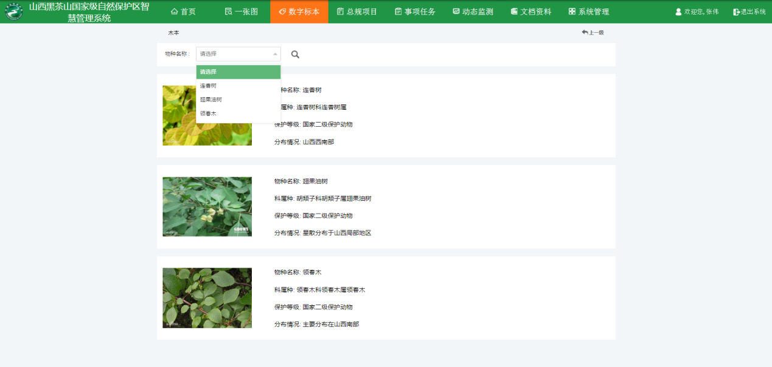
总规项目-附件 空白的
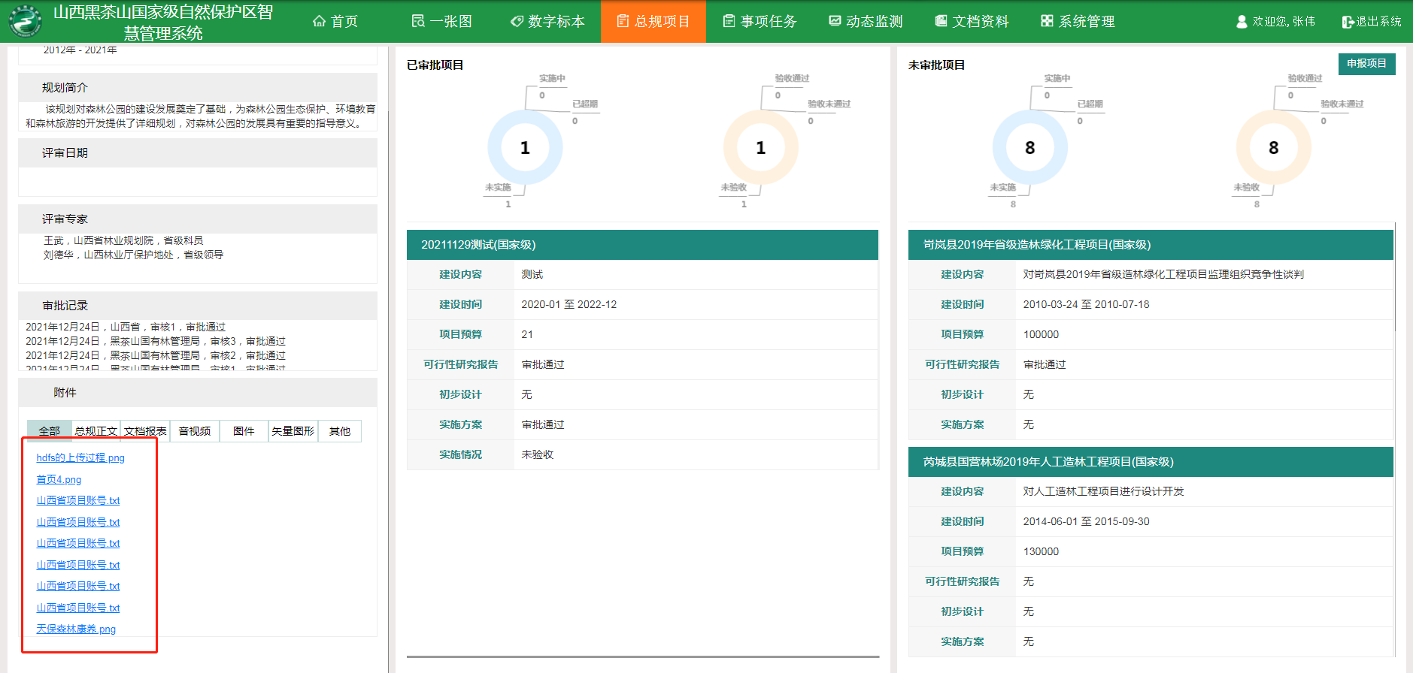
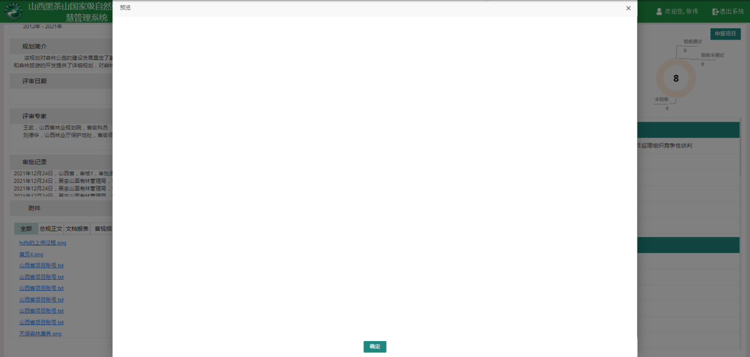
总规项目 点击项目列表中的项目 附件是空白的
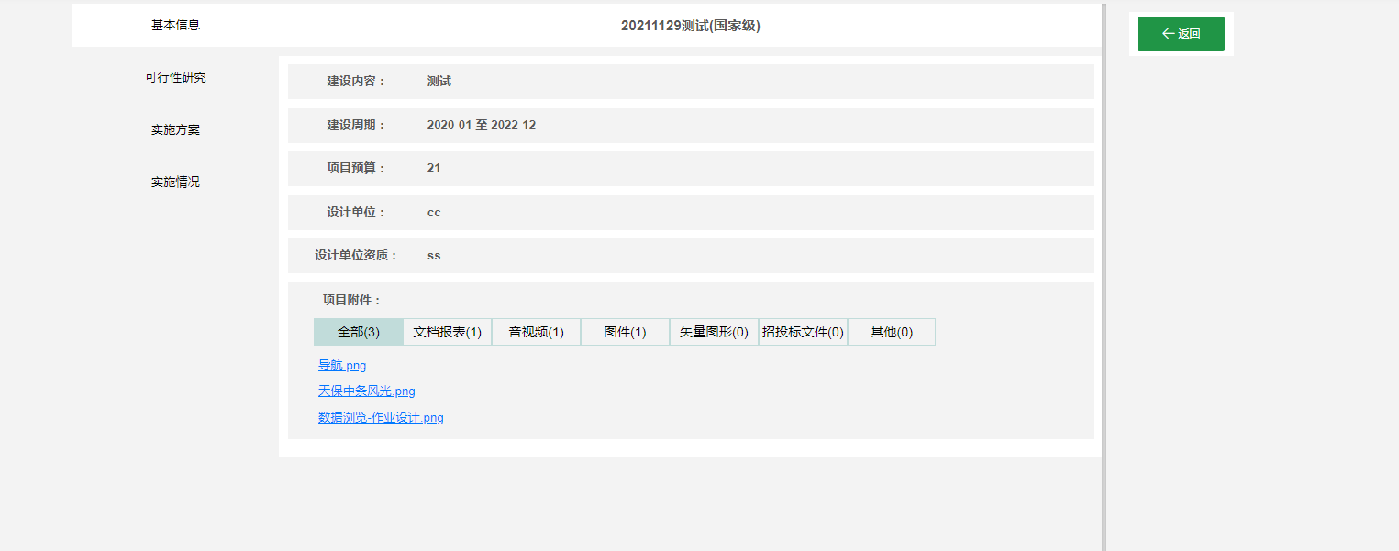
总规项目-更多 附件空白的
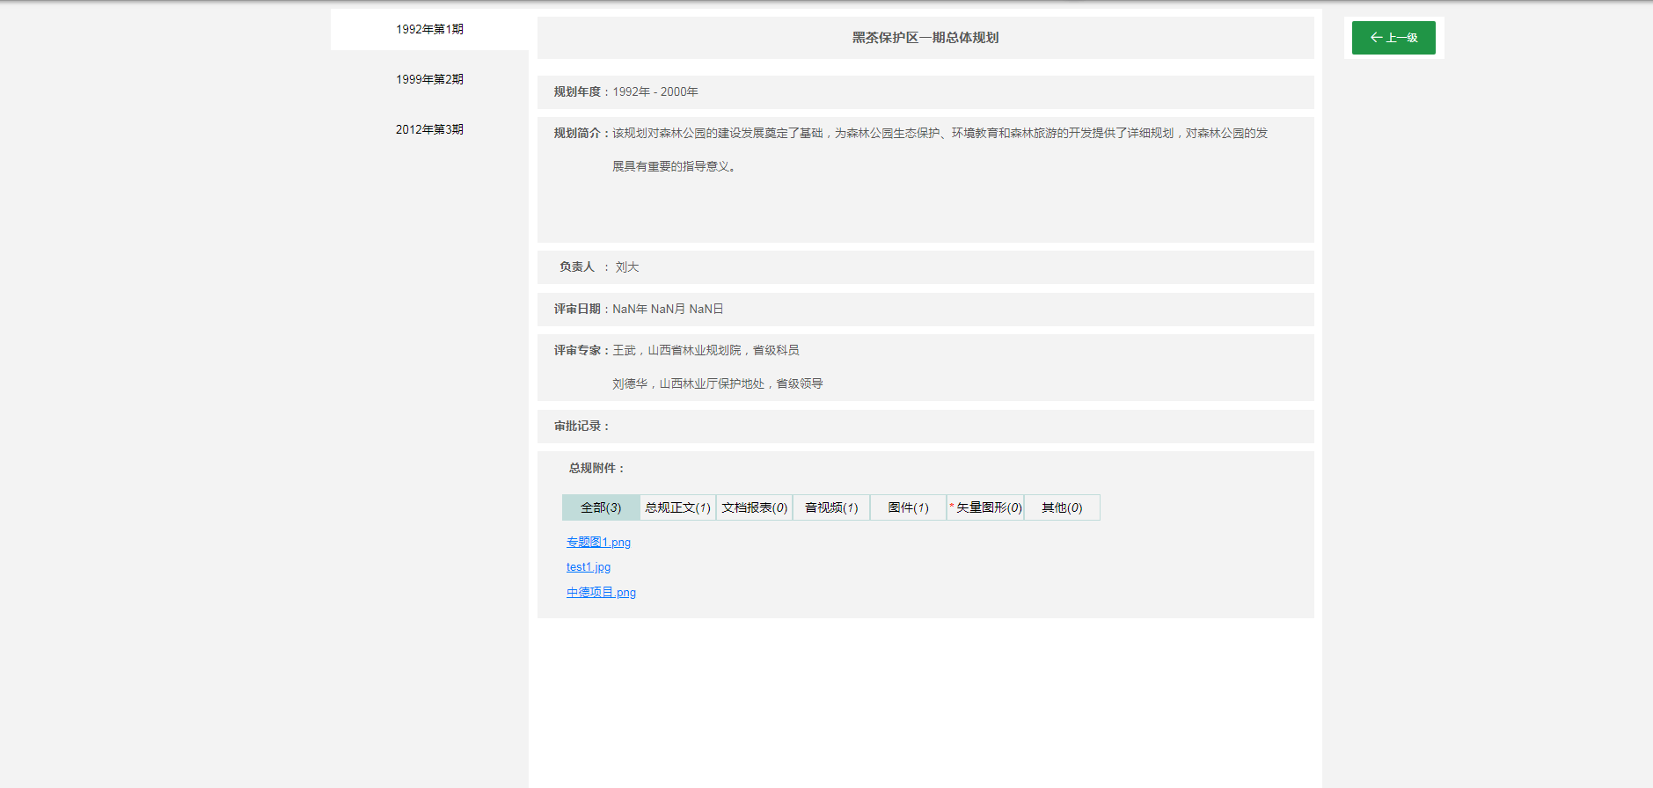

事项任务- 事项处理-新建 点击确定没反应
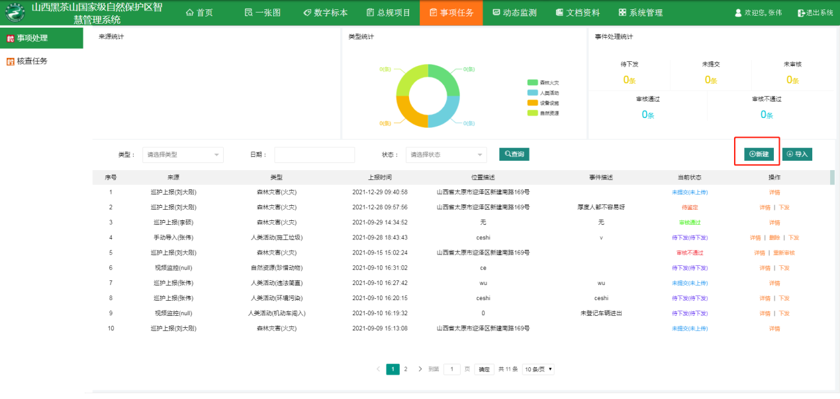
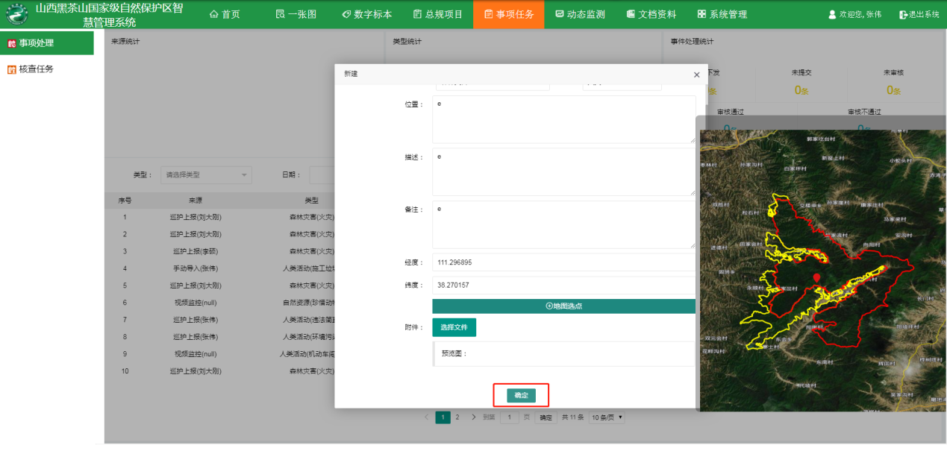
事项任务-核查任务 操作 错位了
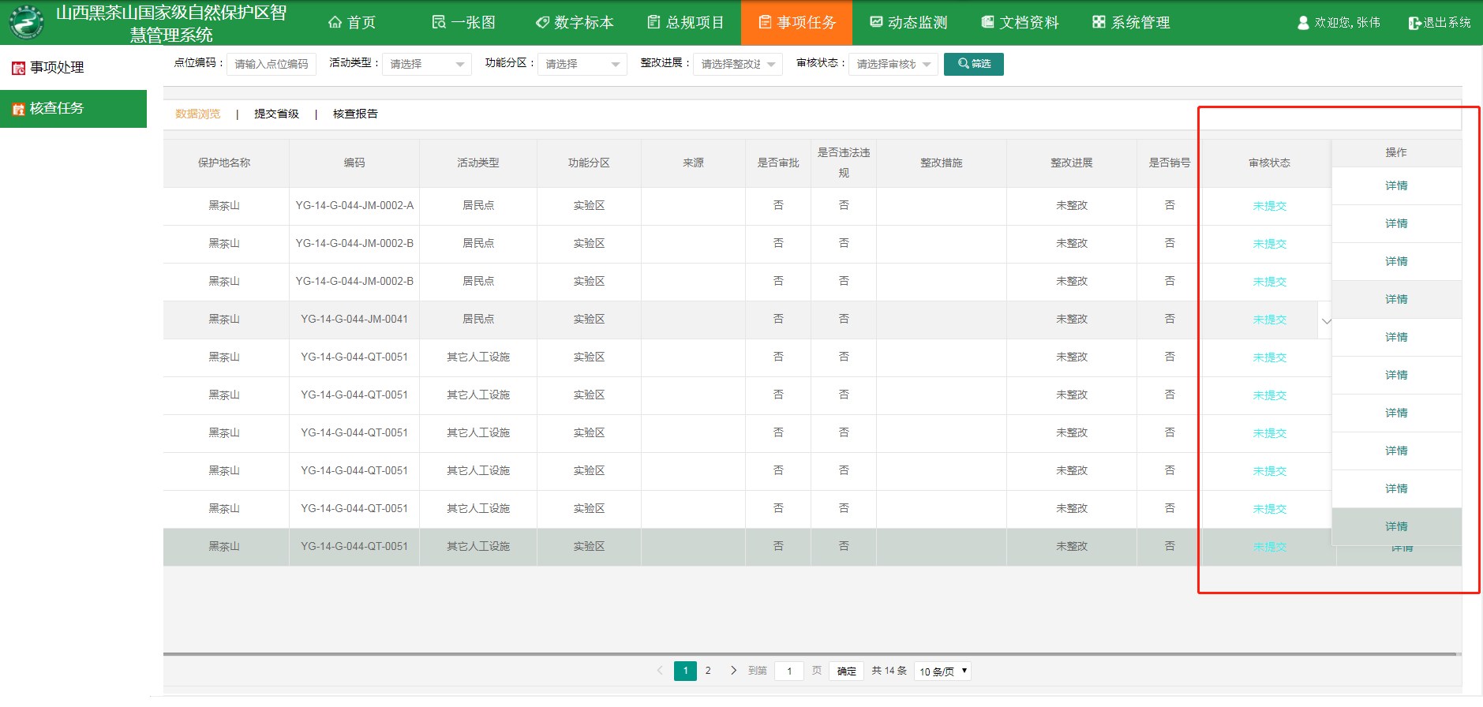
事项任务-核查任务-数据浏览 除了审核状态以外其他所有查询方式均显示数据接口异常
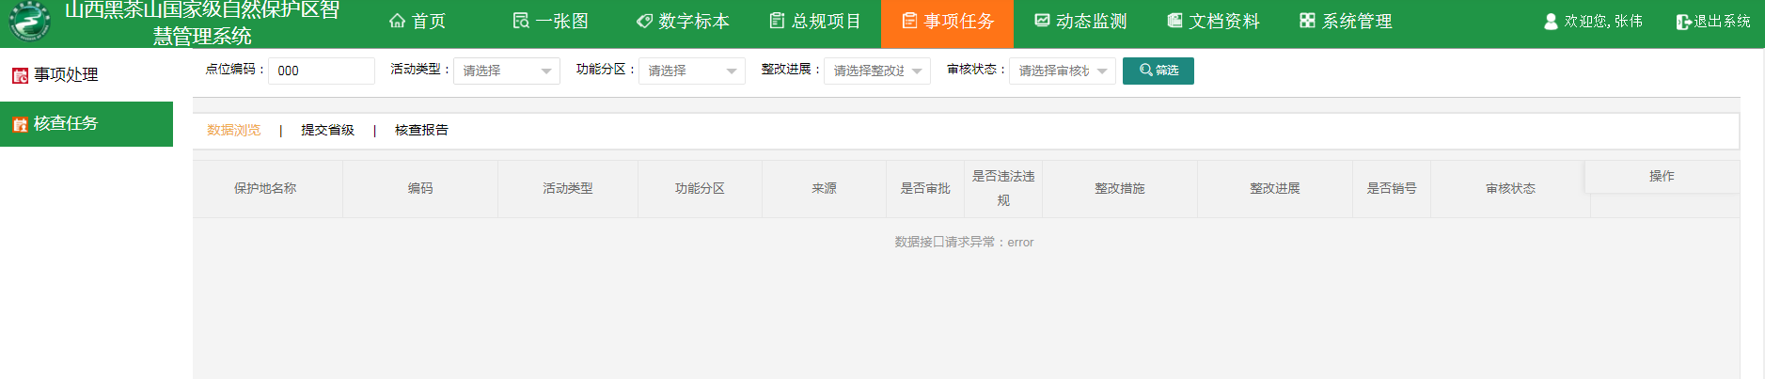
事项任务-核查任务-提交省级 点击提交没反应
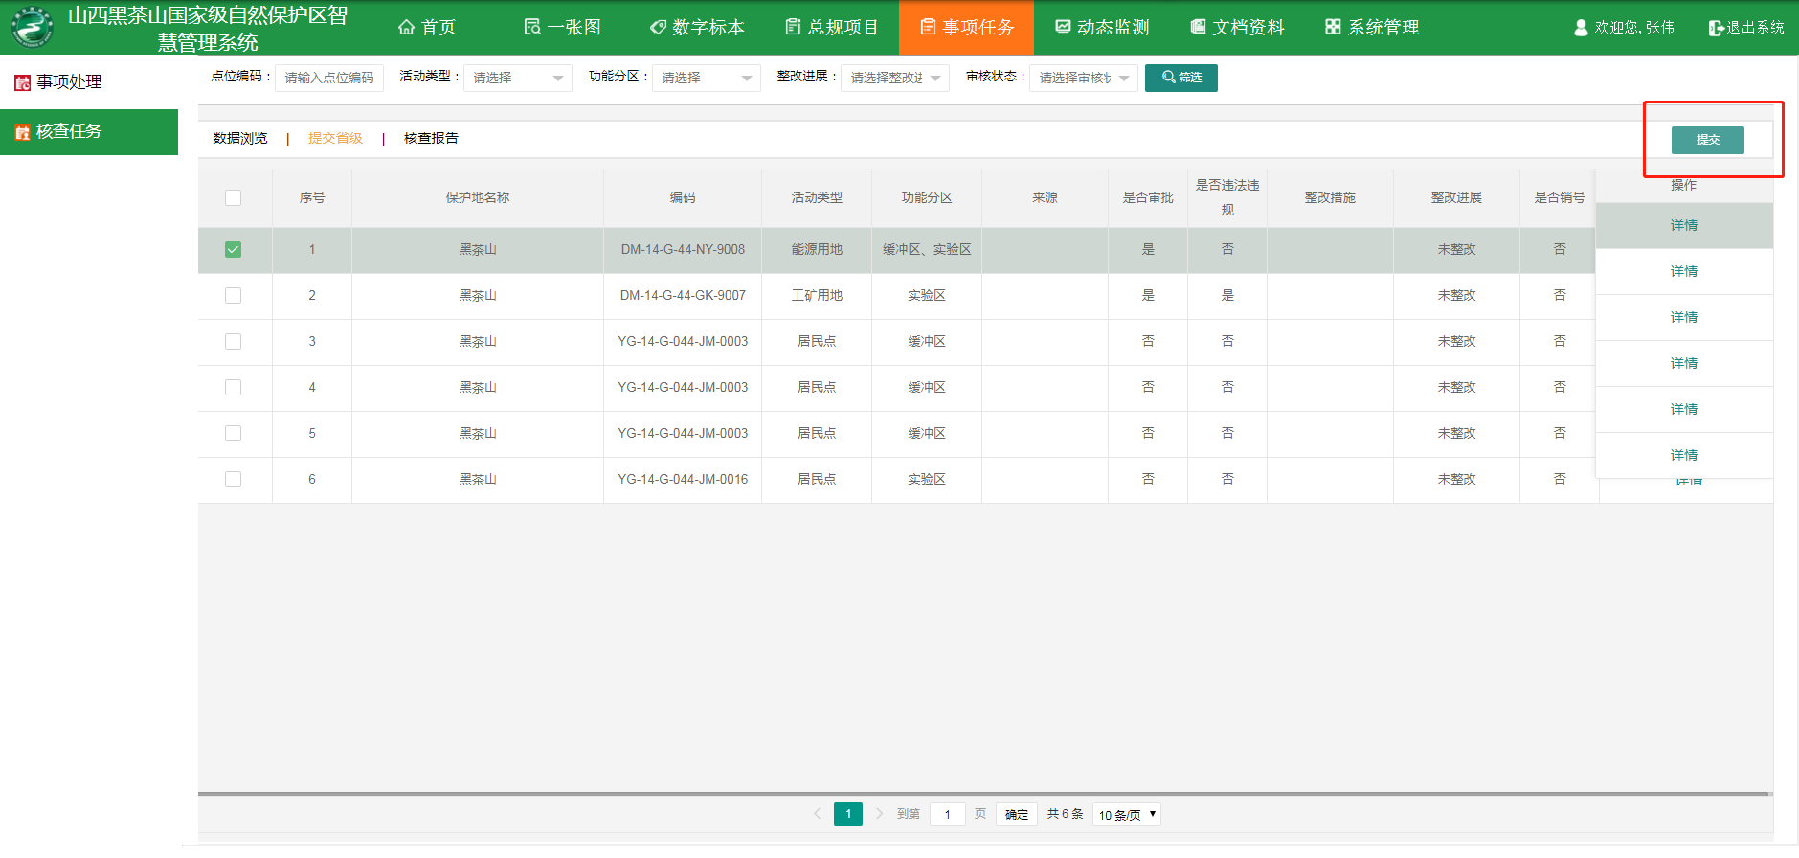
动态监测-视频监控 没有监控画面
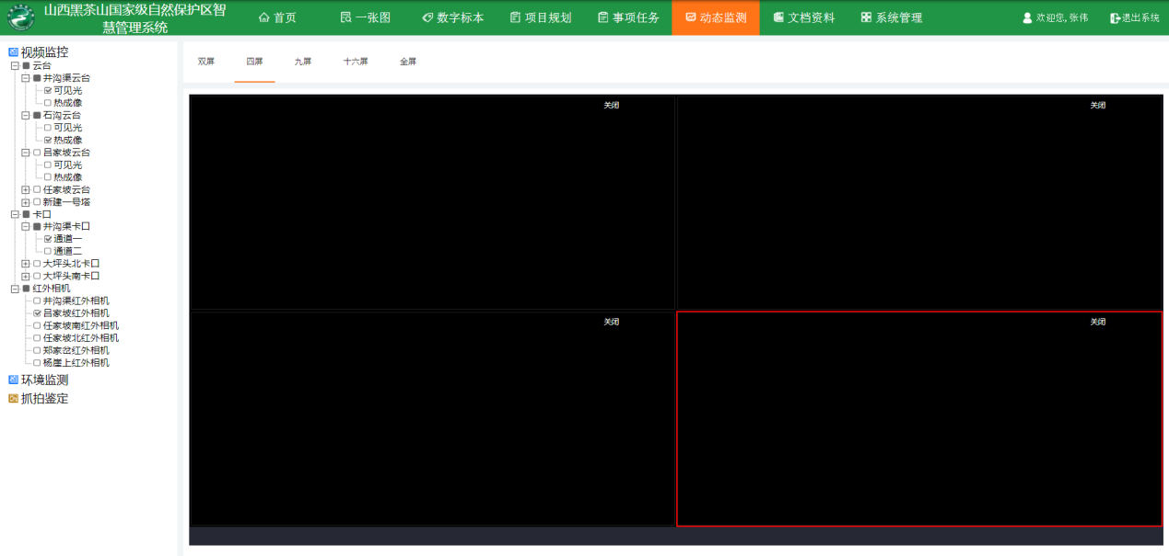
动态监测-环境监测-水文监测/土壤监测 不同监测站不同日期 折线图都一样
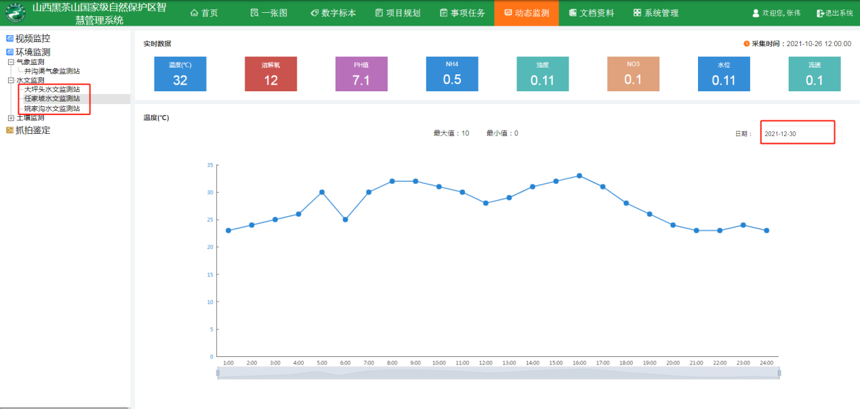
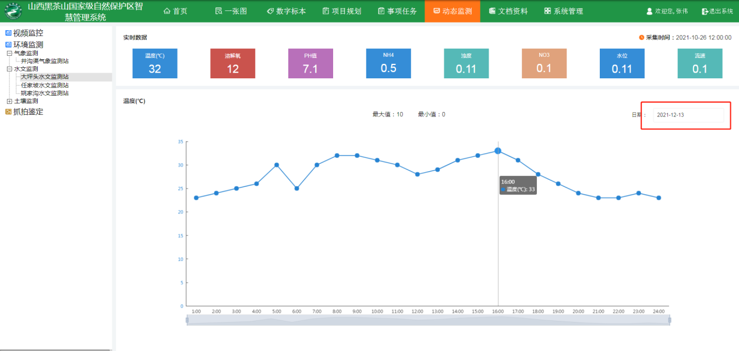
动态监测-抓拍鉴定-待鉴定/已鉴定-拍摄时间 不能选择日期
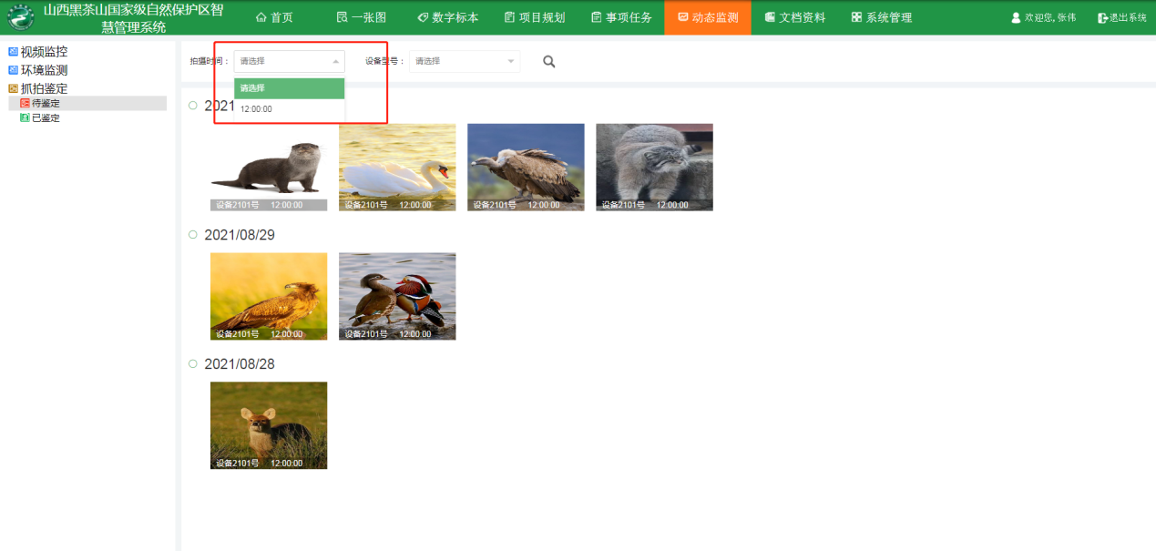
动态监测-抓拍鉴定-已鉴定-拍摄时间 应该是类型
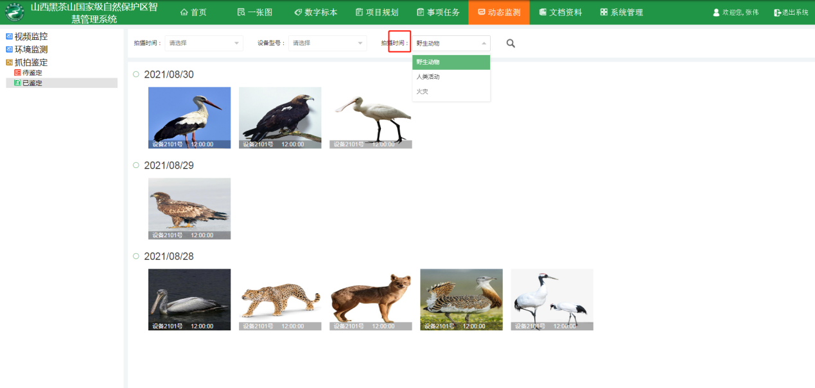
文档资料 点击文档 404
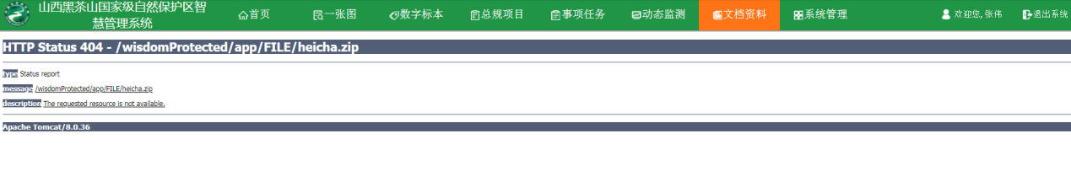
系统管理-用户管理-群发消息 点击发送没反应
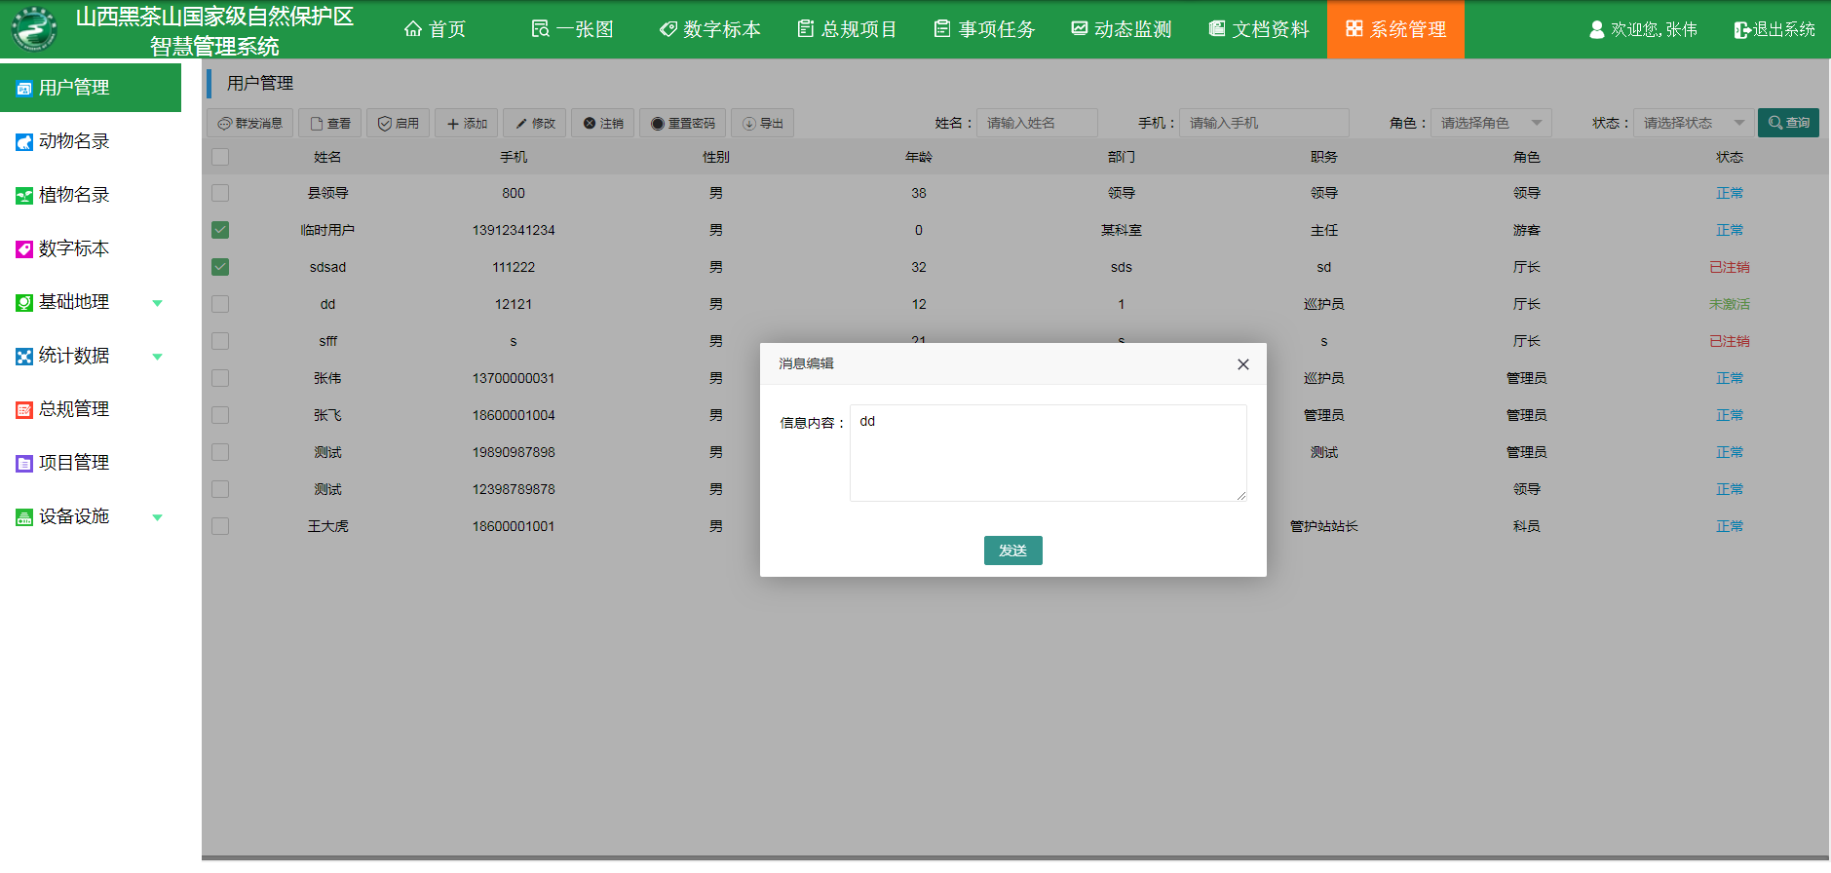
系统管理-用户管理-修改 只修改职务的话 点击修改会从列表中消失
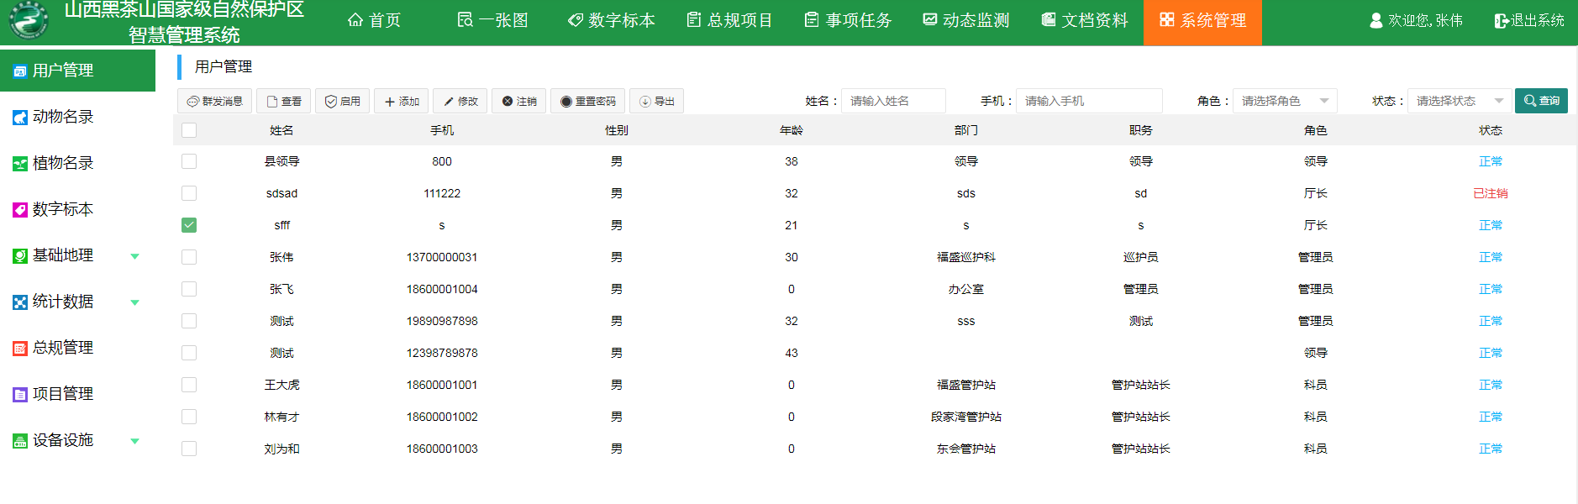
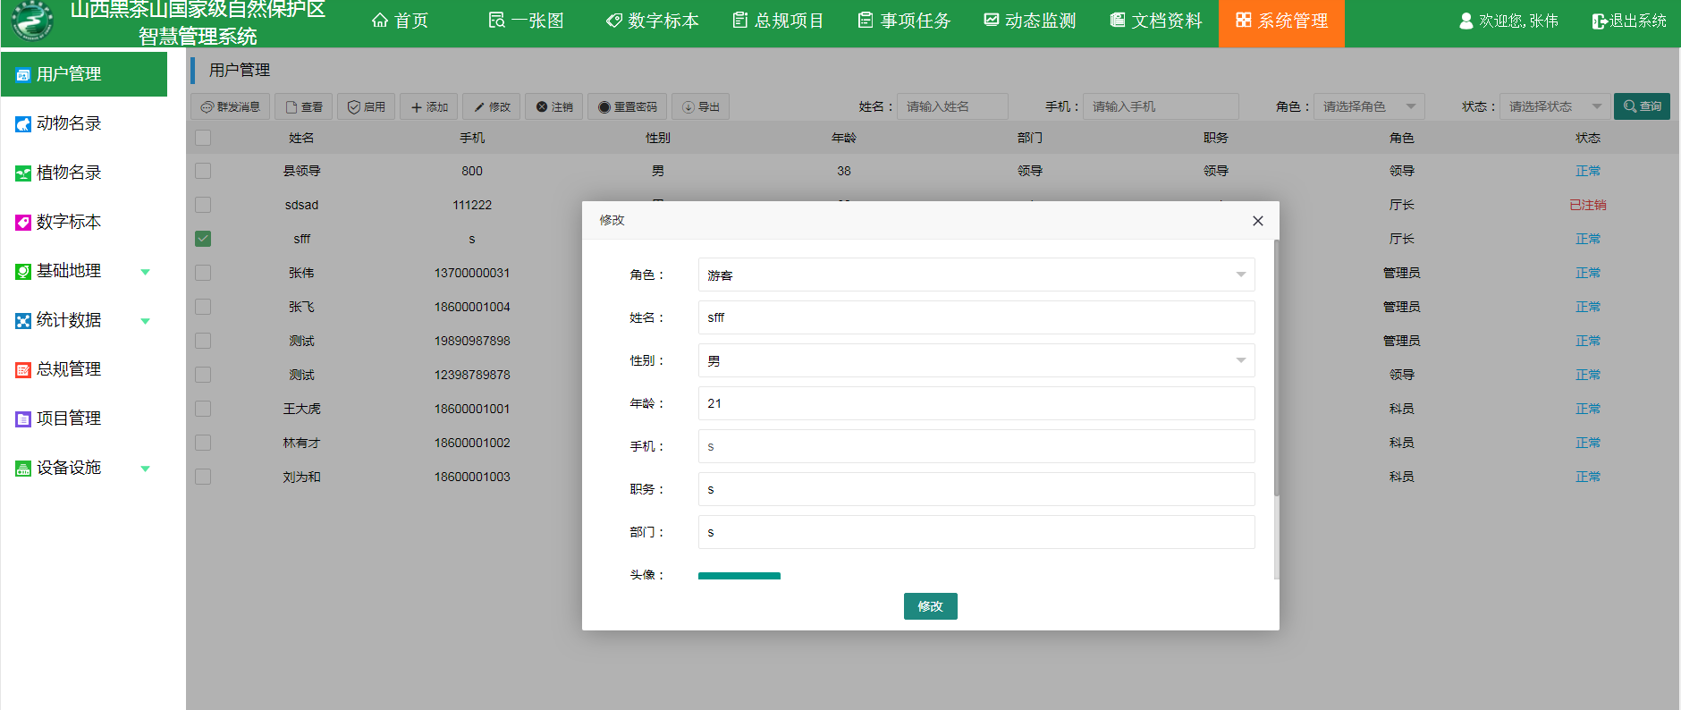
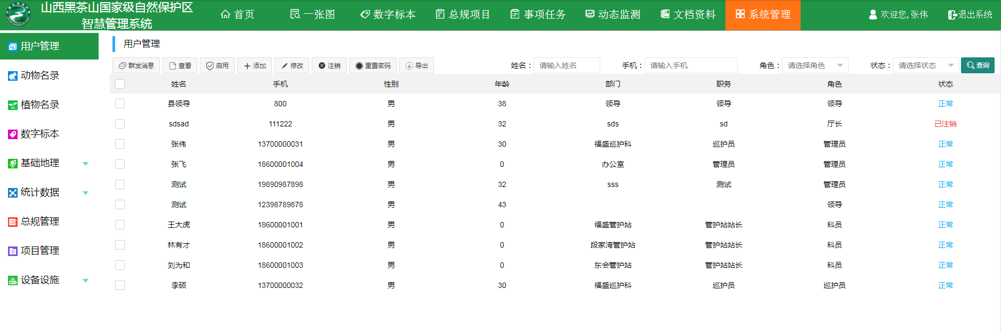
系统管理-用户管理-添加新用户后 其他用户会被挤没 只显示10条 没有翻页选项
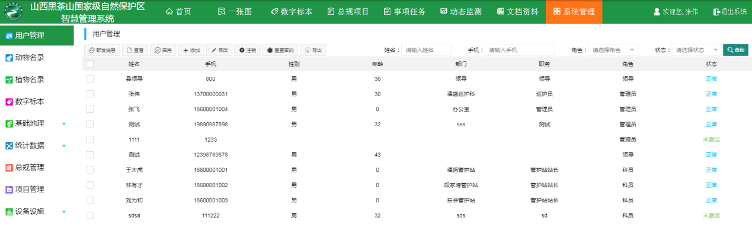
系统管理-动物名录/植物名录 保护地可以选黑茶山保护区以外的地方
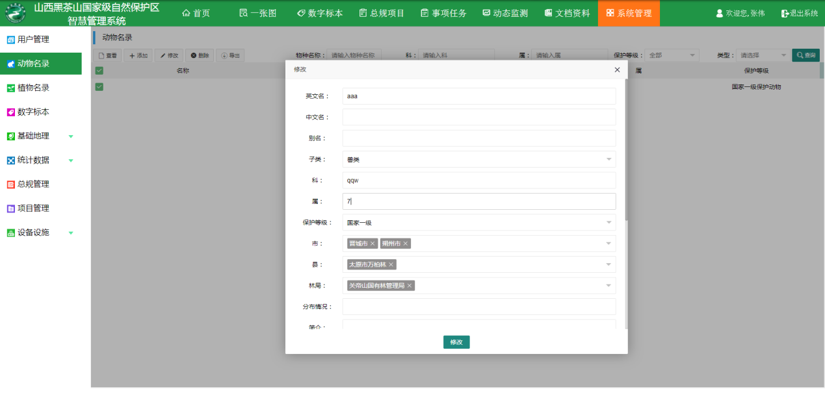
系统管理-动物名录/植物名录 列表中不显示属
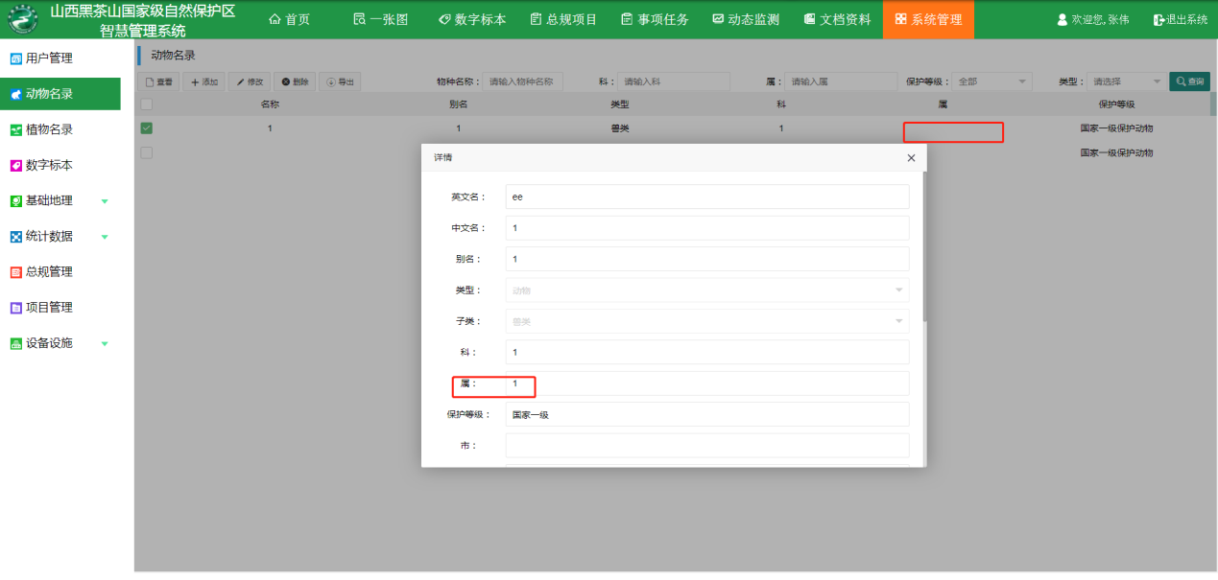
系统管理-动物名录/植物名录-修改 点击修改后还是修改前的数据
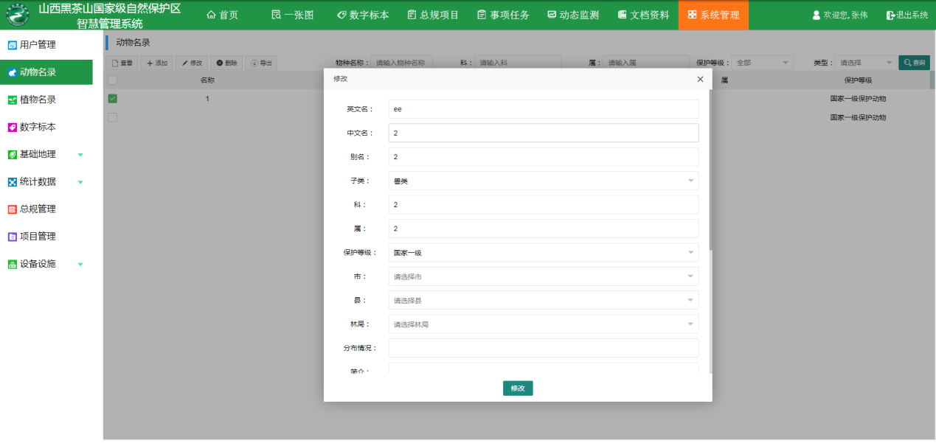
系统管理-动物名录/植物名录 查询不到东西
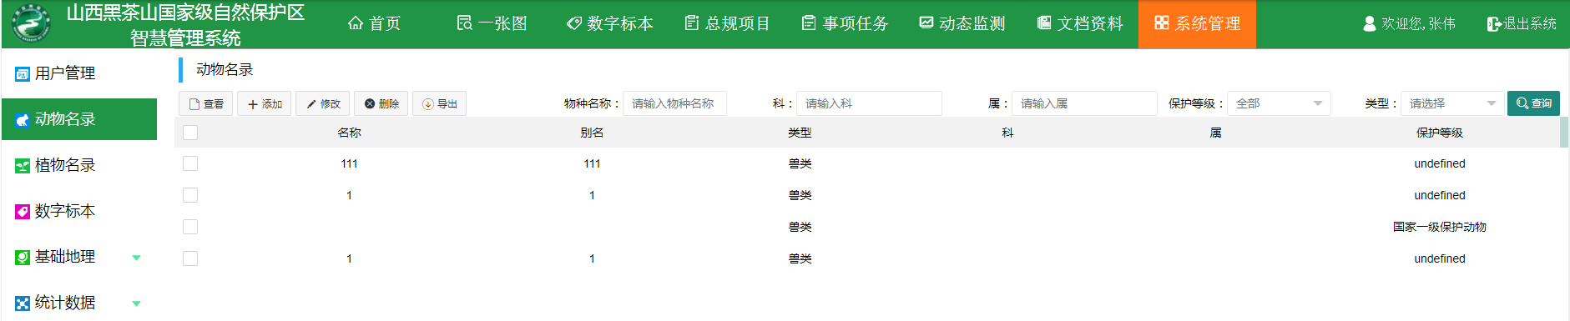
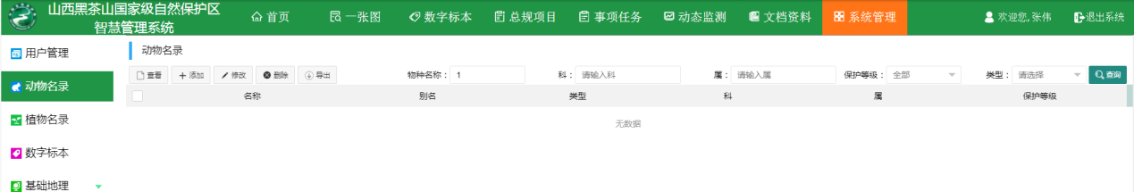
系统管理-动物名录/植物名录 清空查询内容后再点查询 就会出现新的动物 且保护级别变成植物了
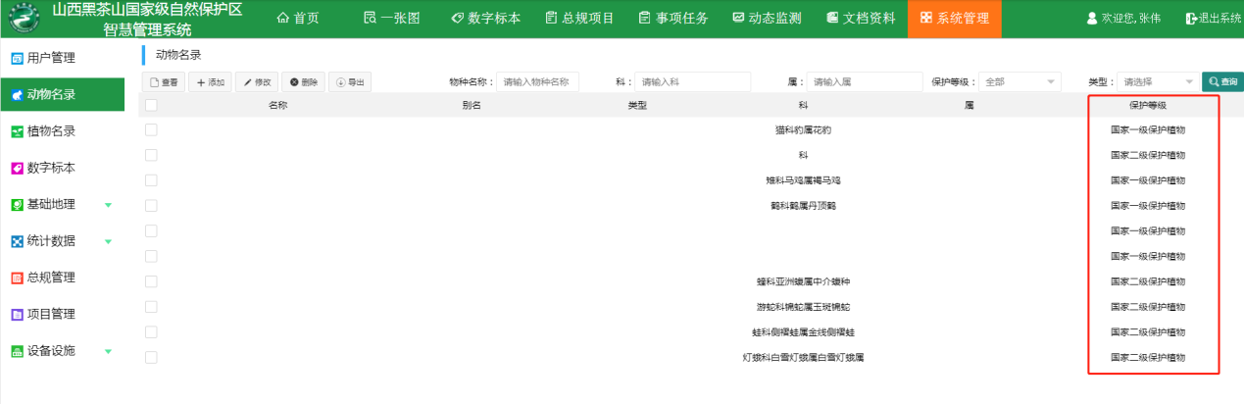
系统管理-数字标本 点击修改后 列表里就没了
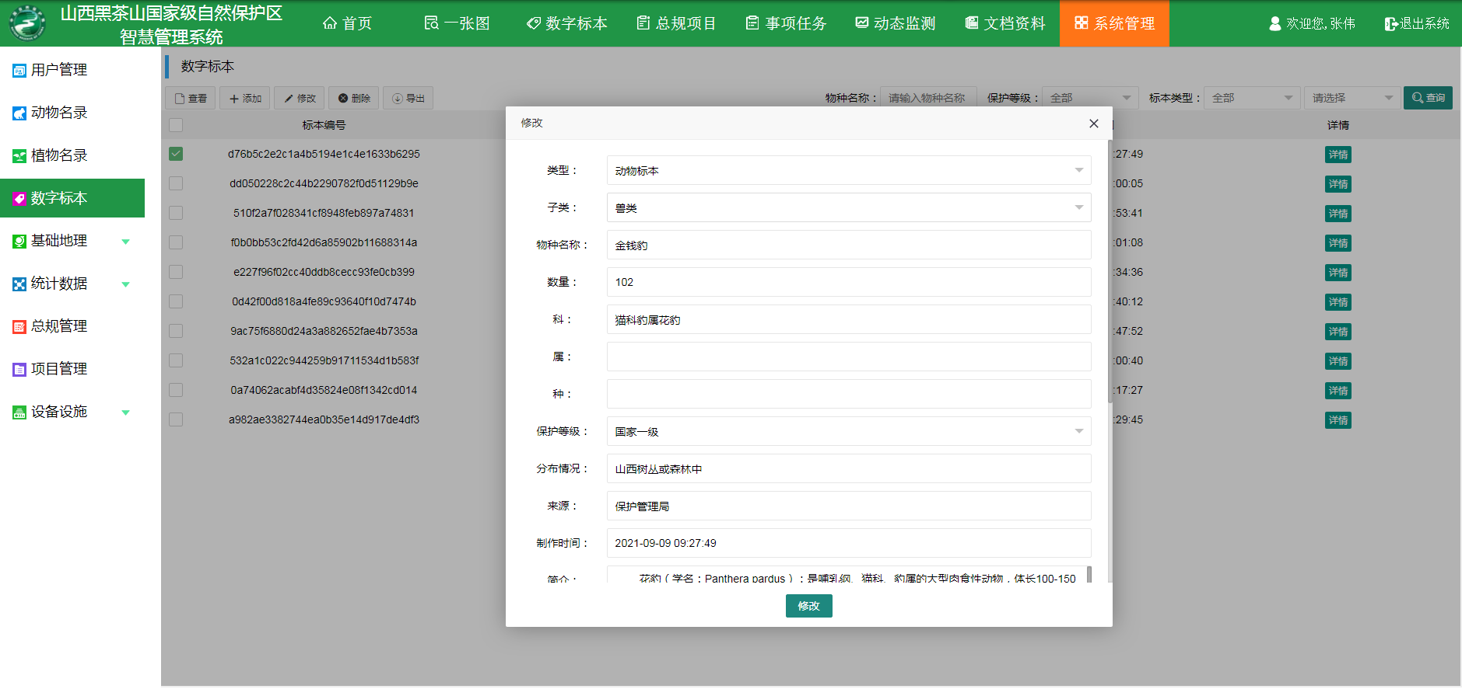
系统管理-数字标本 点击添加后 列表里没有新添加的数据
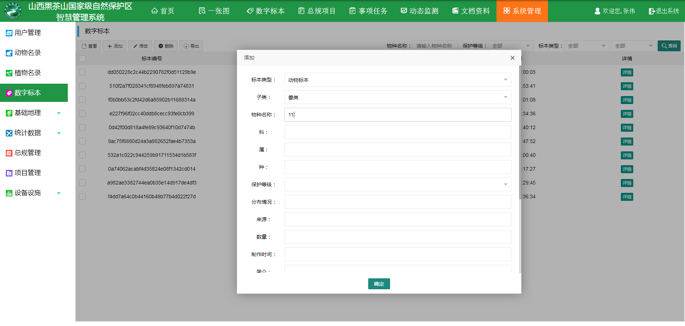
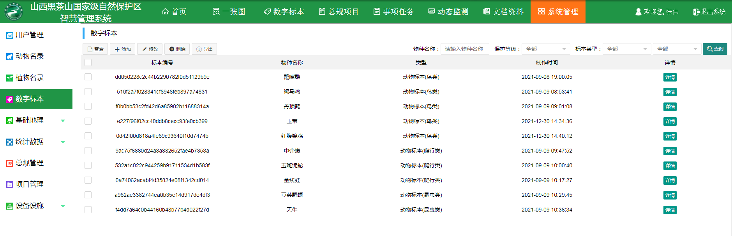
系统管理-基础地理-居民点 点击添加输入之后依然没有 且加载很慢
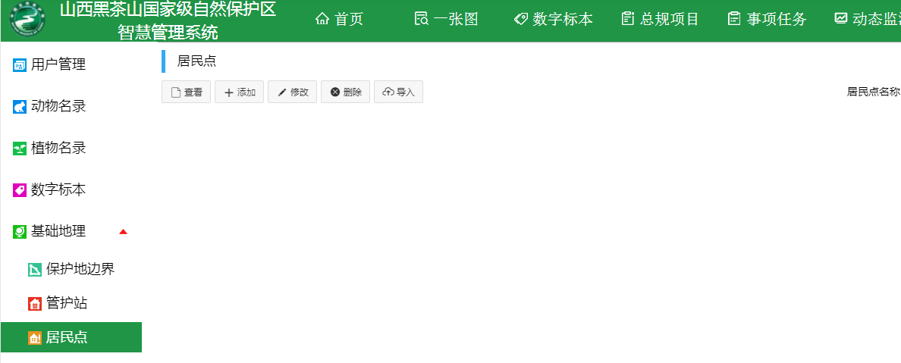
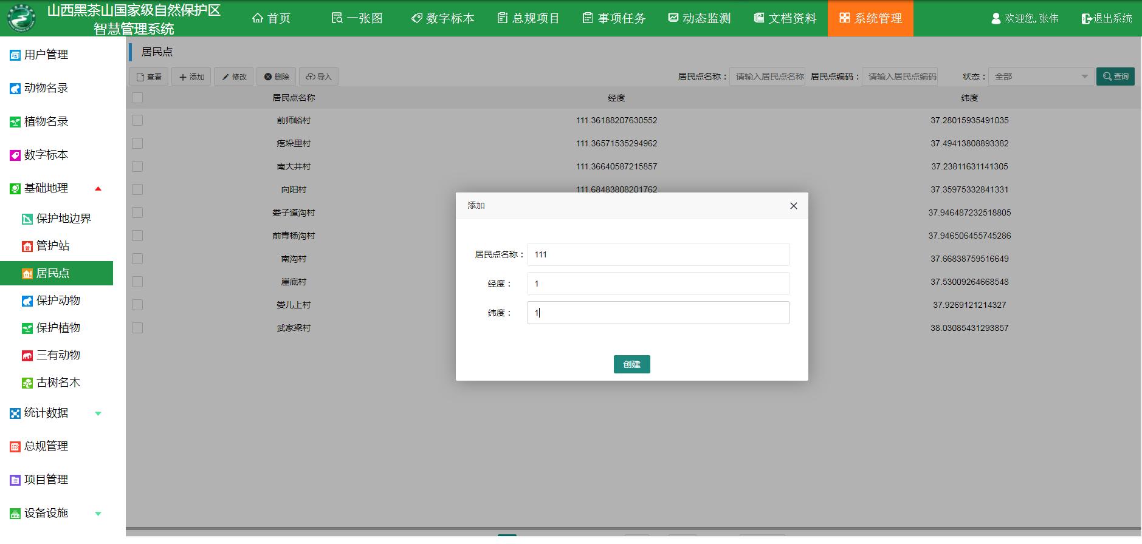
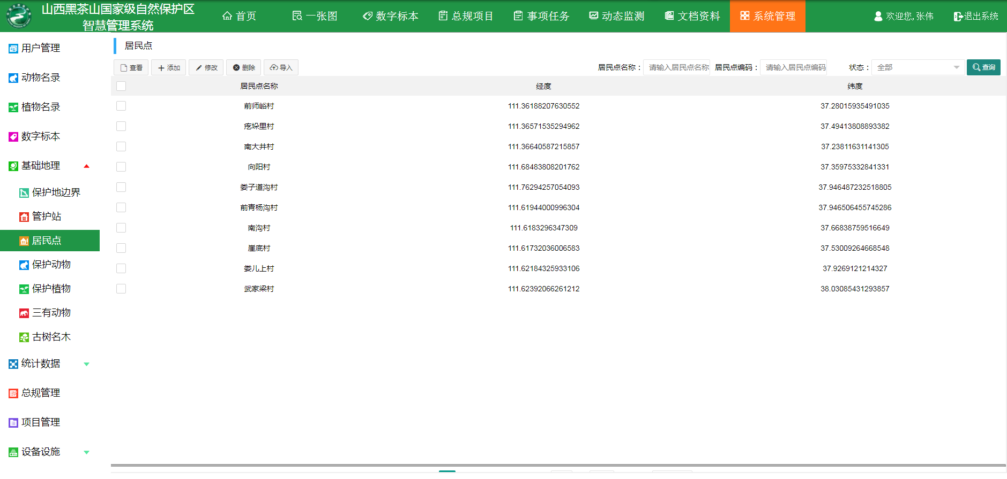
系统管理-基础地理-保护植物/古树名木 点击添加输入之后依然没有 但能查询到
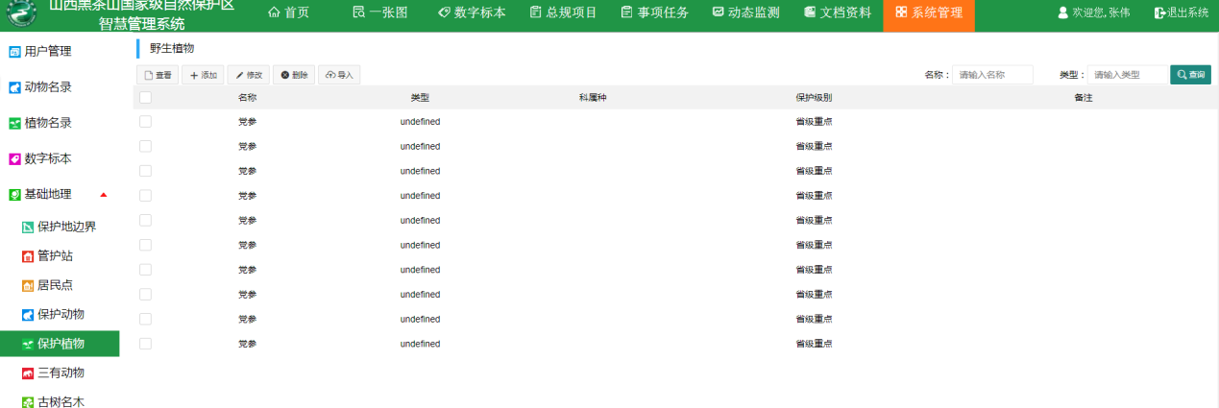
系统管理-总规管理 不管输入什么名称都能搜到全部总规
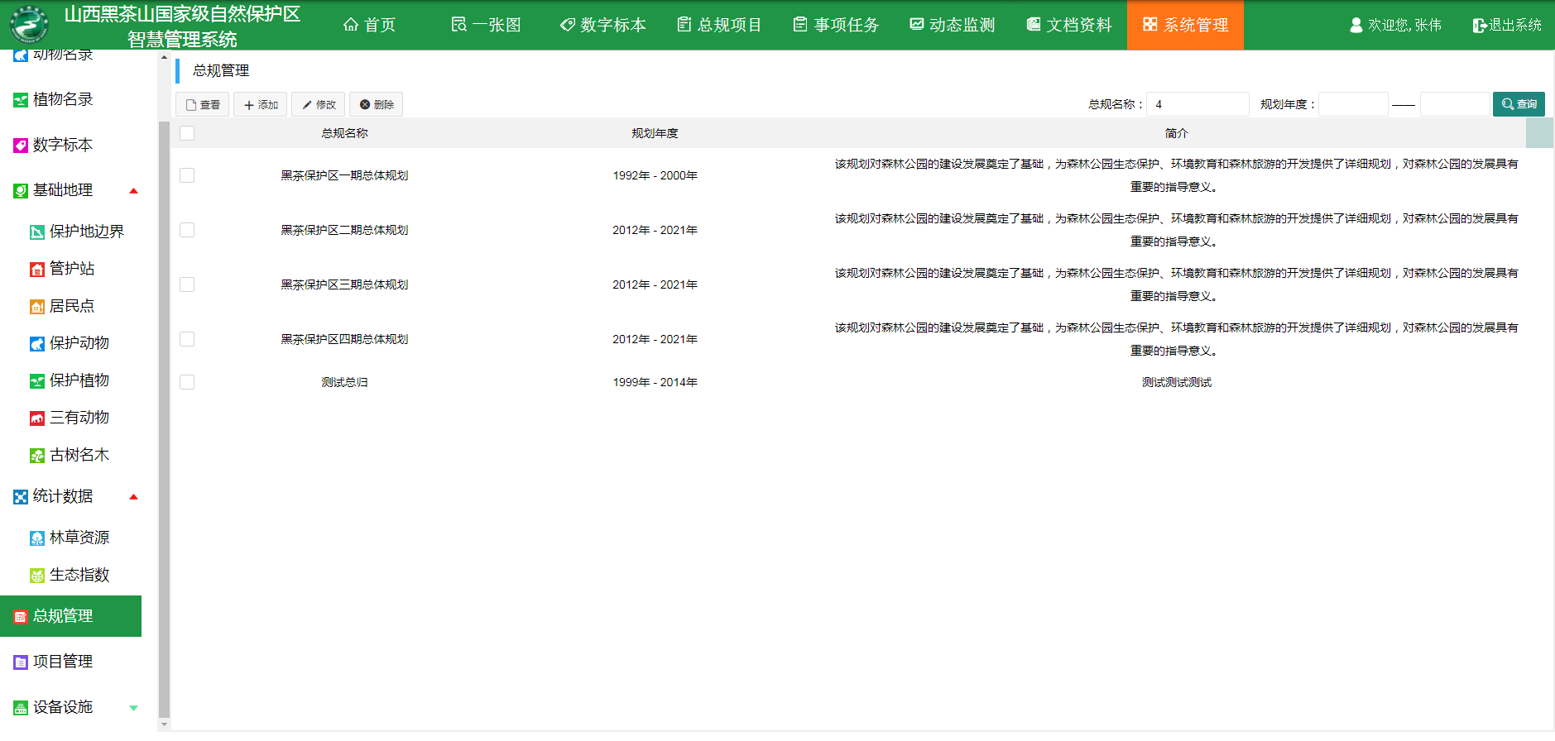
系统管理-总规管理 时间查询数据接口异常
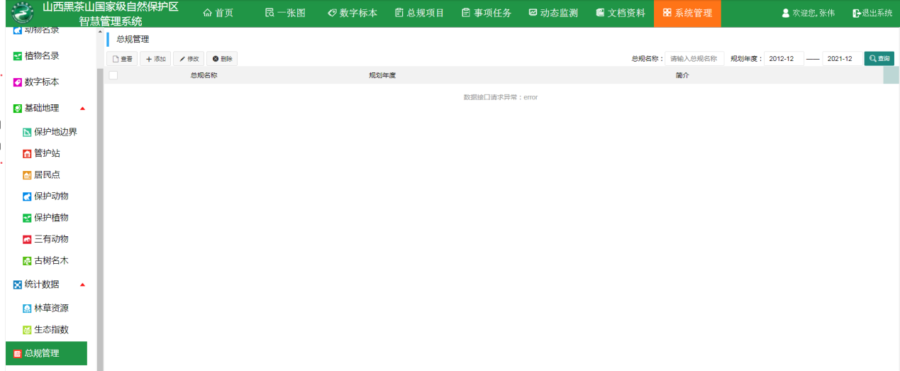
系统管理-项目管理 名称查询、级别查询结果都不对
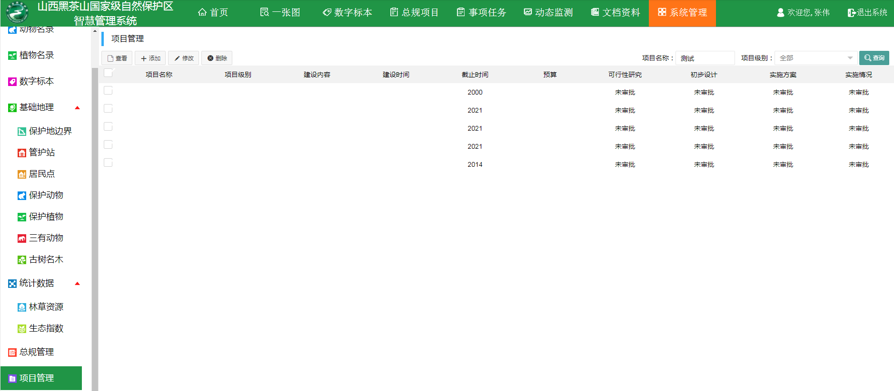
系统管理-设备设施 全部导出没反应
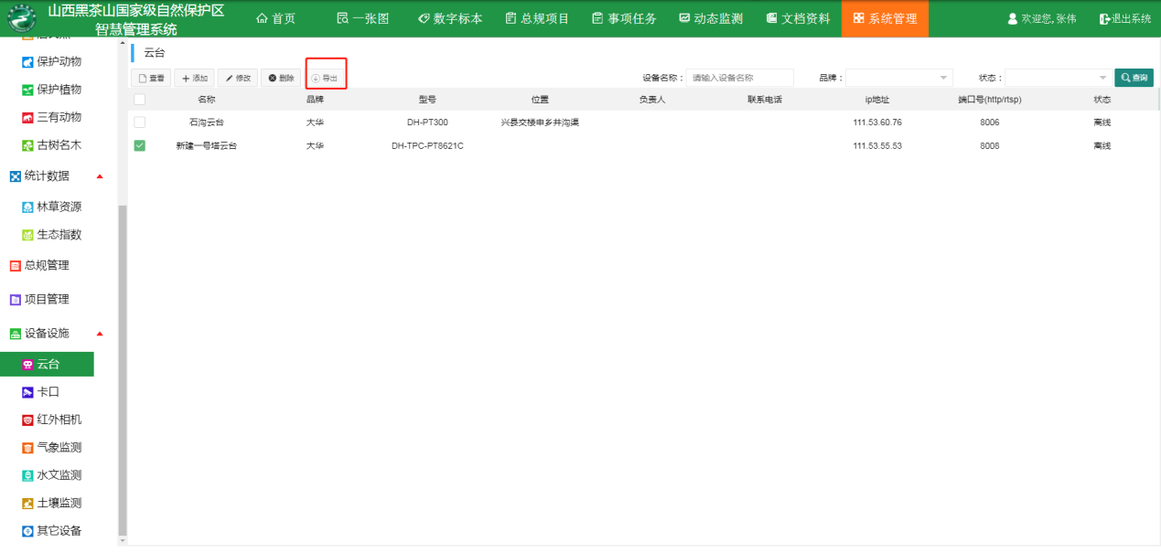
系统管理-设备设施 云台/卡口/红外相机 查询结果不对
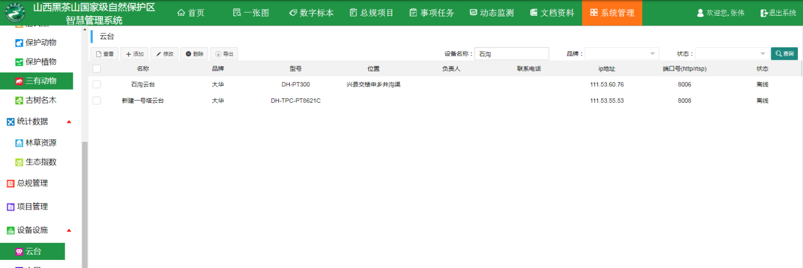
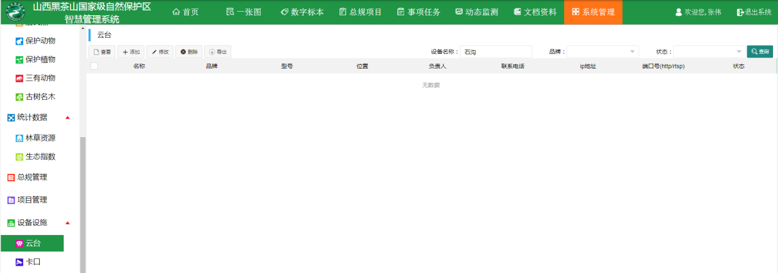
系统管理-设备设施 气象监测/水文监测/土壤监测 品牌必须输入全部名字才能搜索到 搜一个字显示无数据
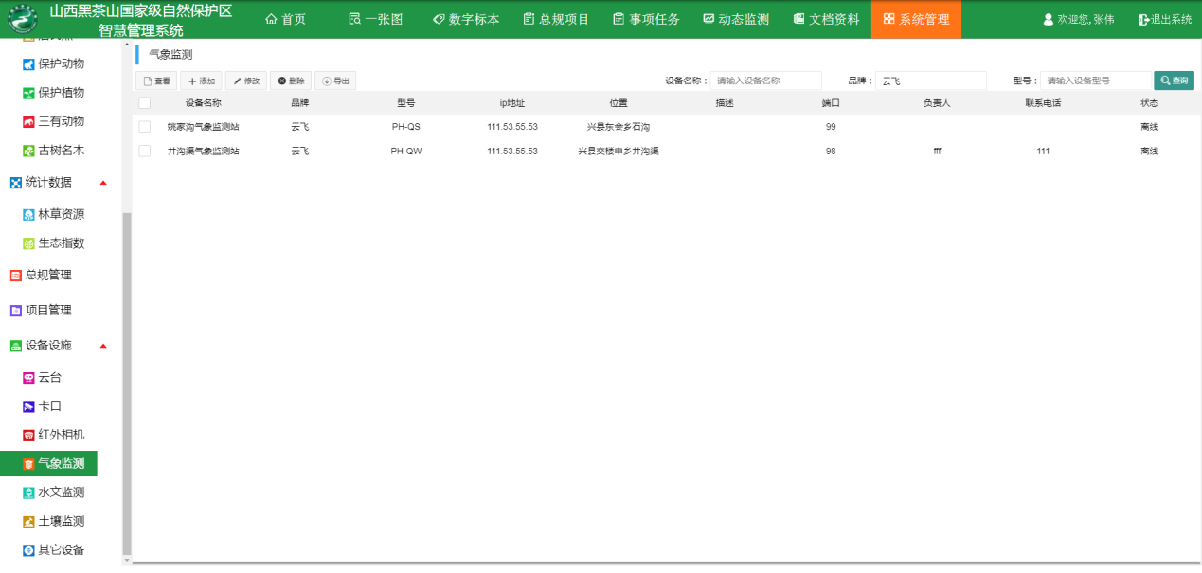
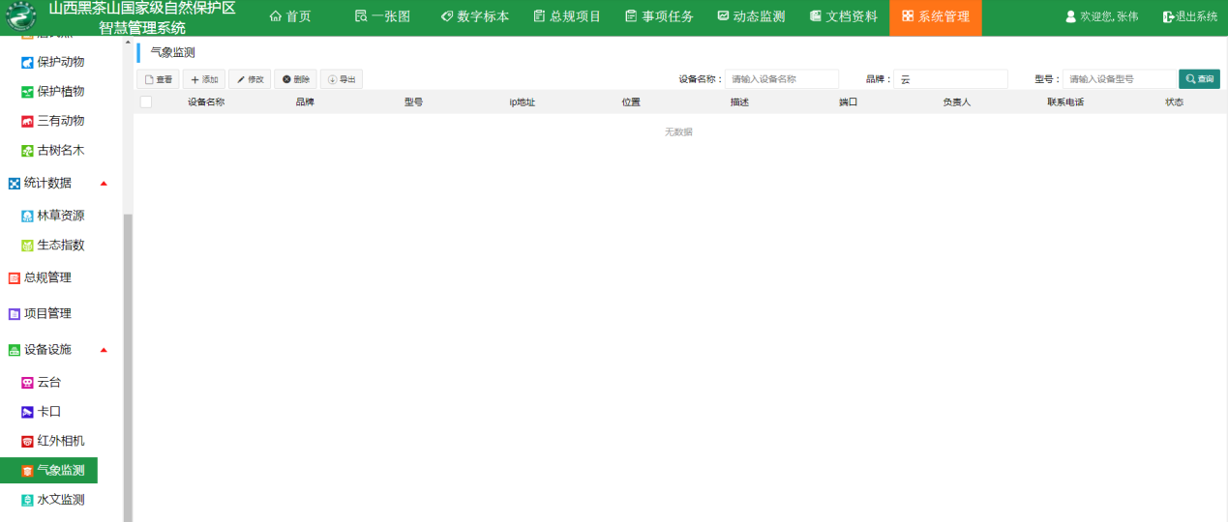
系统管理-其他设备 添加没反应
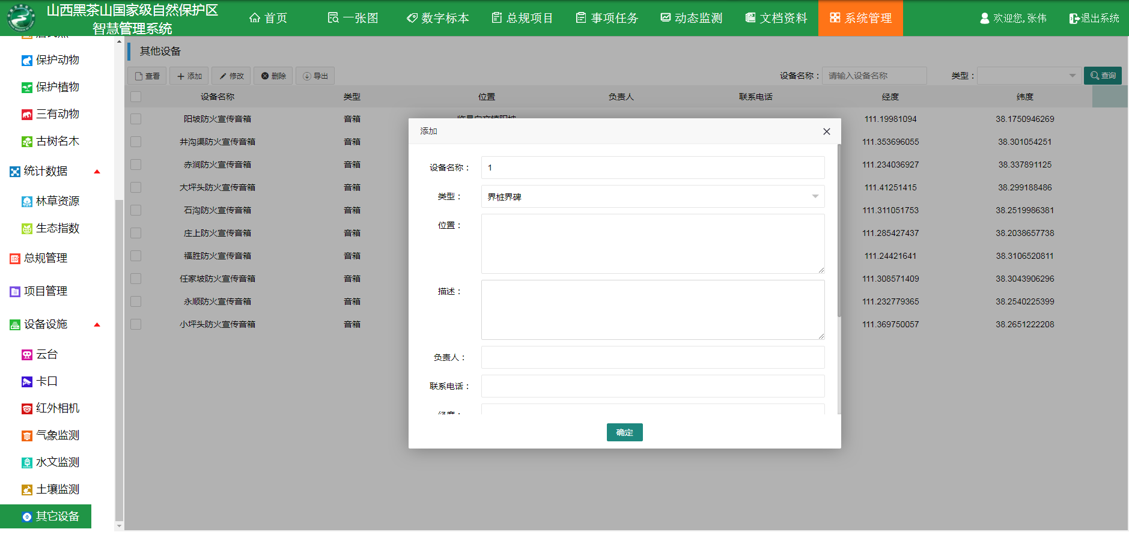
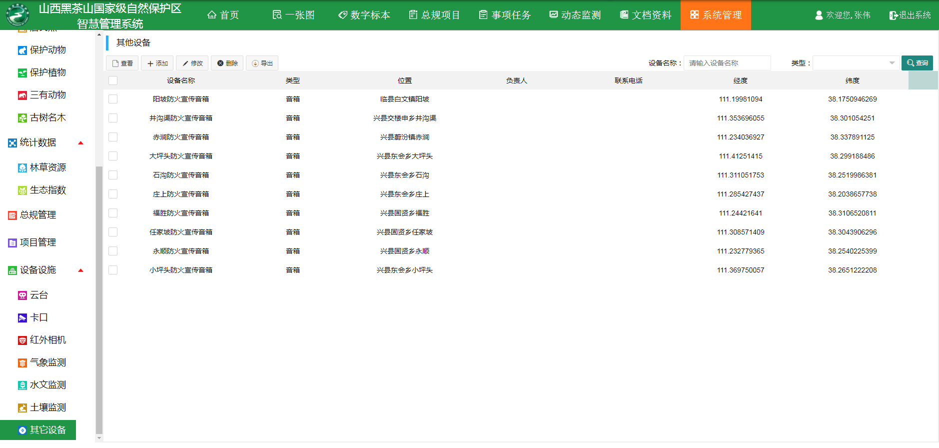
系统管理-其他设备 搜索设备名称搜不到
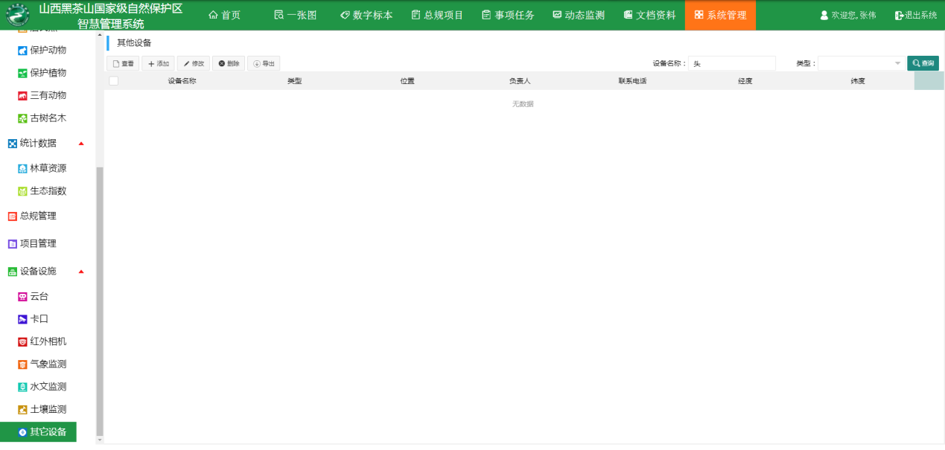
系统管理-其他设备 按类型查询结果不对
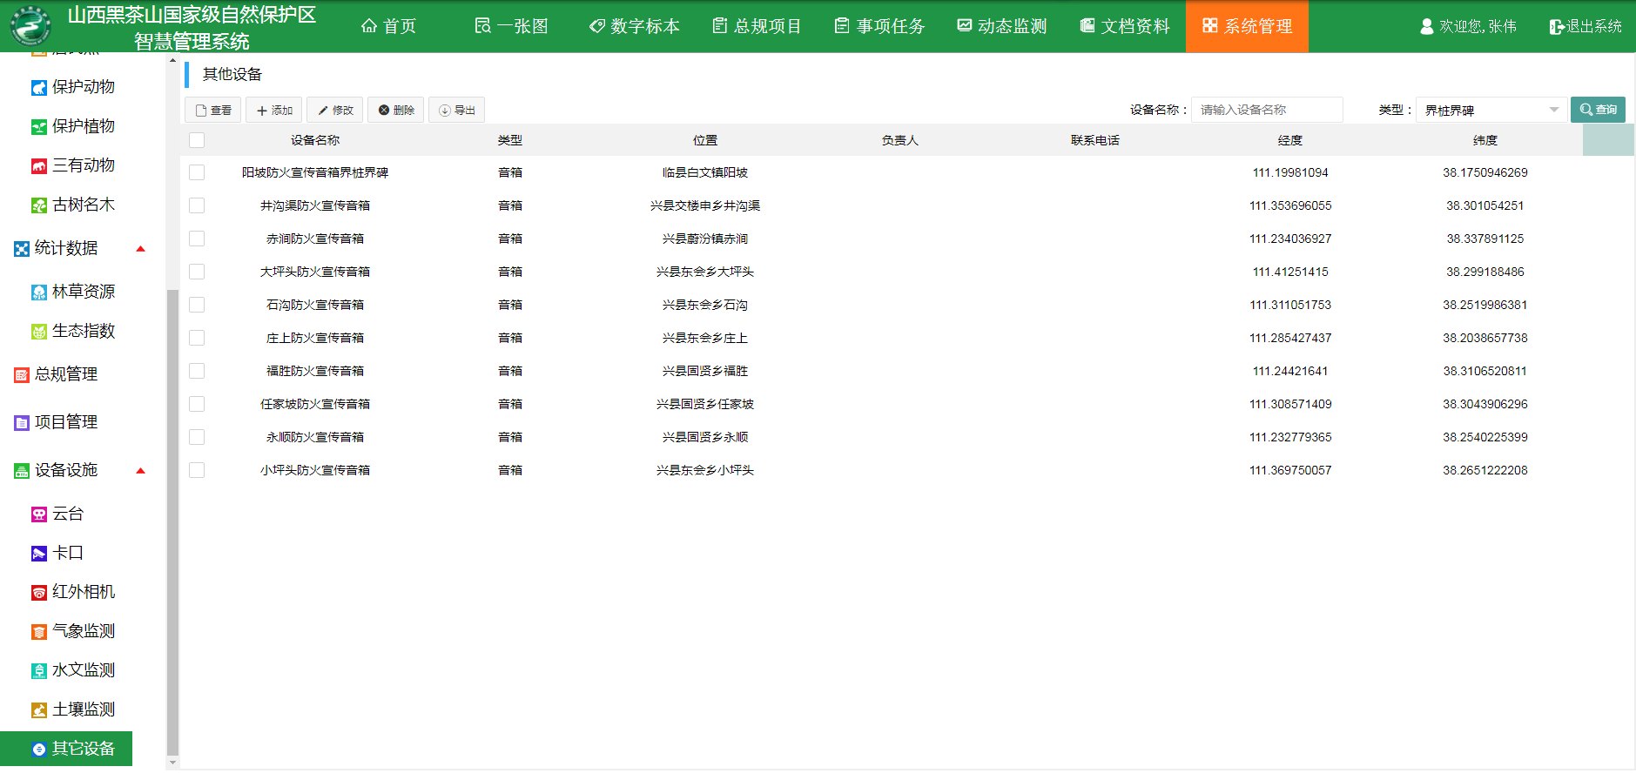
系统管理-其他设备 清空查询条件再按查询变成云台了
